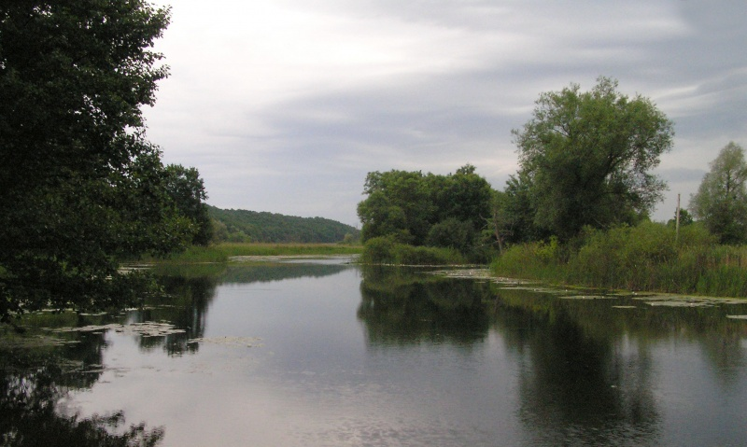
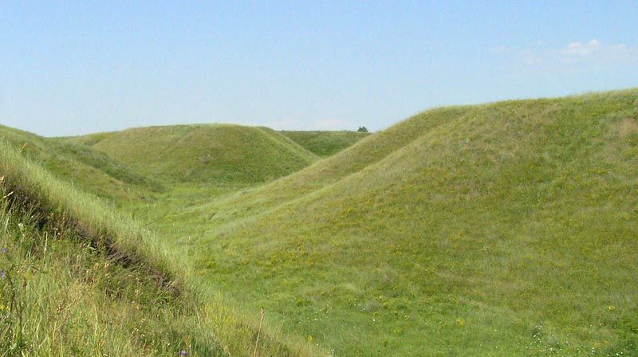

Заповедник «Лес на Ворскле»

На территории Борисовского района Белгородской области в 1925 г. организован заповедник «Лес на Ворскле». Площадь заповедника 1038 га, в том числе 990 га - лесные массивы.
Территория заповедника относится к зоне лесостепи. Количество видов растений около 500. Во флоре встречаются дубравы, степная растительность, луговые степи. Отдельные деревья имеют возрастной диапазон, равный 250-300-летнему возрасту. Основной рекой заповедника является Ворскла, на правом берегу которой и разместились древние дубравы. На западе заповедника протекает река Готня.
Животный мир насчитывает 45 видов млекопитающих: кабан, косуля, лось, лесная и каменная куницы, ласка, барсук, белка, лисица, заяц-русак. Отмечено 70 видов птиц: серая цапля, черный коршун, пустельга, неясыть, чеглок, сизоворонка, балобан и другие.

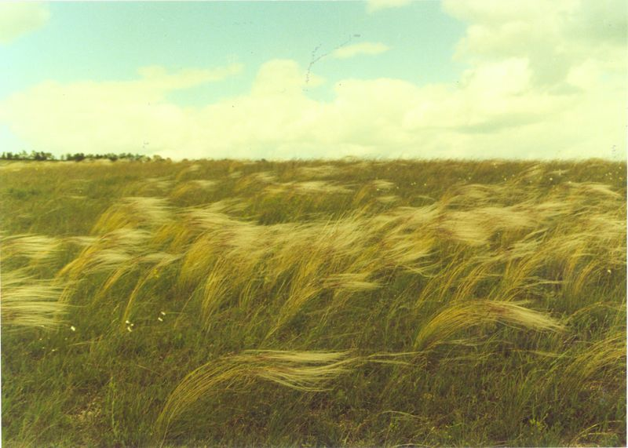
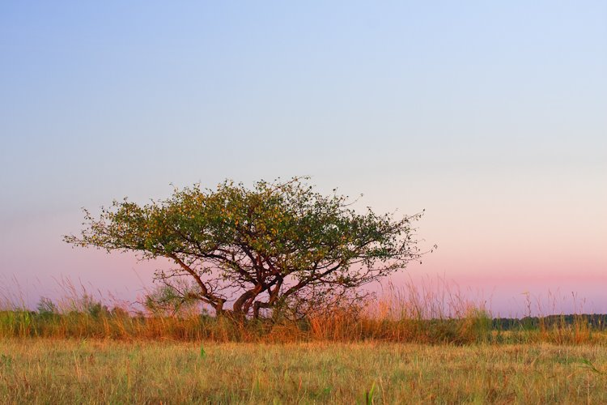
Заповедник «Ямская степь» - часть государственного заповедника "Белогорье" с 1935 года. Площадь заповедника 566 га, он находится в 8 км от города Губкина.
В заповеднике насчитывается около 500 видов растений. Главное богатство заповедной территории - луговые степи. Особую ценность представляет растительность луговых степей на выходах мела - это ковыль перистый, осока низкая, чабрец меловой и др. виды. Также встречаются растения, которые растут только в этом месте, и негде больше - эфедра двуколосковая, проломник. В Ямской степи представлена и древесно-кустарниковая растительность - одиночные экземпляры дикой груши, клена, боярышника.
Животный мир представлен такими видами как: хорь, барсук, заяц-русак, слепыш. Много птиц: жаворонок полевой, и степной, савка серая, овсянка, скопа и большой кроншнеп.
Встречаются ящерицы, обыкновенная чесночница, зеленая жаба, обыкновенный и гребенчатый тритоны.
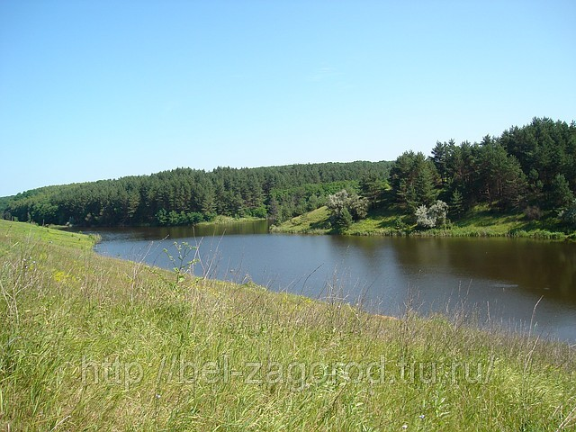
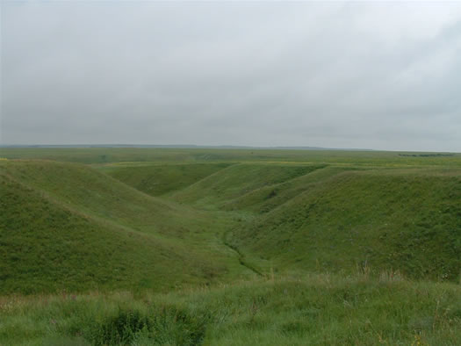
Заповедник «Острасьевы яры» образован в 1995 году в 8 кв южнее поселка Борисовка Белгородской области. Общая площадь: 90 га
Представляет собой овражно-балочную сеть (длина 3 км, ширина 200-800 м) входящую в систему оврагов бассейна реки Гостинки.
В заповеднике представлена растительность лесостепной зоны: луга и кустарники, водно-болотная растительность. Здесь встречается 362 вида растений: типчак, ковыль-волосатик, астрагалы, шалфеи, кровохлёбка лекарственная, лён украинский и др. Отмечено 35 видов растений редких для лесостепной зоны.
Обитают в заповеднике: кабан, косуля, лисица, барсук, зайцы, еж белогрудый, ласка, слепыш обыкновенный, мышь полевая. Гнездятся серые куропатки, перепела, черноголовый сорокопут, луговой конёк, ушастая сова.
На территории участка отмечены: обыкновенный тритон, обыкновенная чесночница, серая и зеленая жабы, остромордая и озерная лягушки, прыткая ящерица, обыкновенный уж.

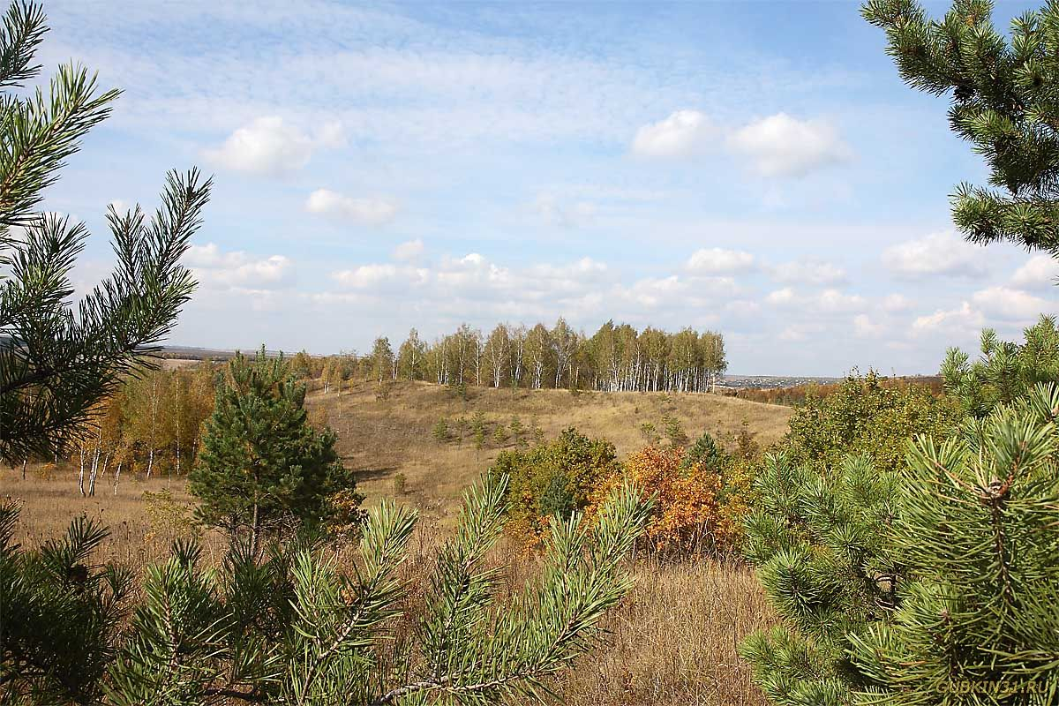
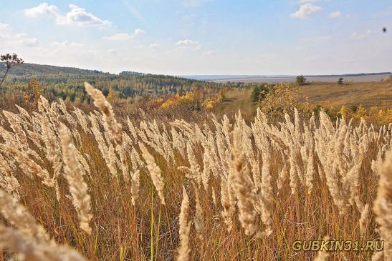
Заповедник «Лысые горы» образован в 1993 году. Расположен в 3 км юго-западнее города Губкина, в верховьях одного из правых притоков р. Оскол. Общая площадь: 170 га
Лысые Горы - это размытый водами последнего оледенения участок меловых останцов с преобладанием склонов.
На территории участка известно произрастание 571 вида растений (4 вида из Красной Книги РФ - брандушка разноцветная, рябчик русский, ковыль перистый, проломник Козо-Полянского). К лесам относят кленово-липовые дубравы. Имеются сосны, берёза, а также пойменные луга.
Из представителей животного мира на территории участка обитают: лисица, степной хорь, барсук, слепыш, обыкновенный еж, заяц-русак, кабан, косуля, лось, хомячок серый, бурозубка обыкновенная, полевка, мышь-малютка, мышь полевая и лесная и другие. Обитает более 100 видов птиц (3 вида из Красной Книги РФ - балабан, малая крачка, средний дятел).

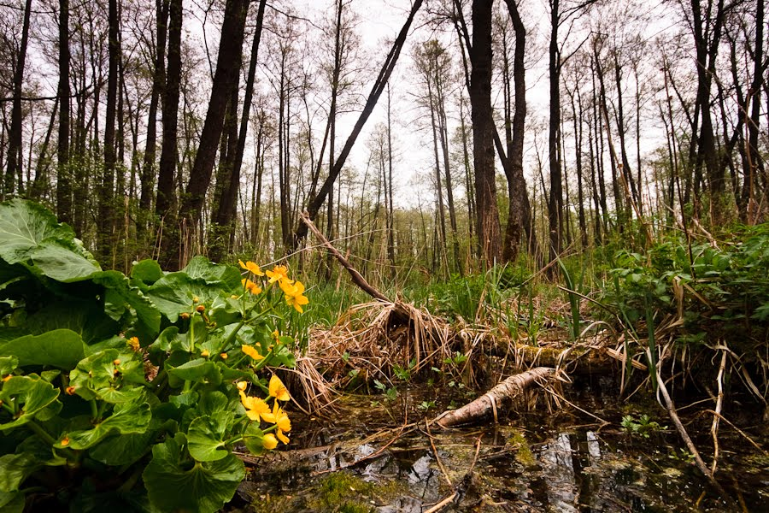
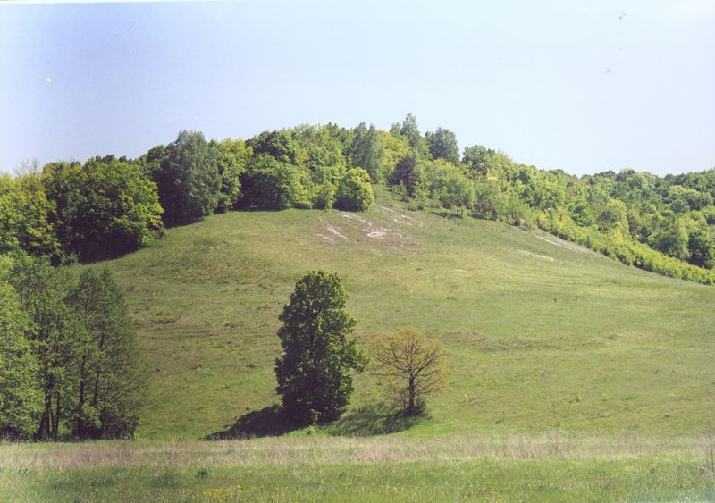
Заповедник «Стенки Изгорья» образован в 1995 году. Расположен в 9 км к юго-западу от города Новый Оскол, на левом берегу р. Оскол. Общая площадь: 267 га. Занимает речные склоны и пойменный участок. Склон изрезан балками.
Урочище «Стенки-Изгорья» широко известно как местообитание реликтовых меловых сосен. Средний возраст составляет около 200 лет. Растительность включает 710 видов растений: нагорную дубраву, степные растения (ковыль перистый), ольшаники, ивняки, болота, старицы, луга.
На участке обитает 210 видов птиц (степной лунь и змееяд из Красной книги), 21 вид млекопитающих (полевка обыкновенная и рыжая, мыши, слепыш обыкновенный, куница лесная, барсук, лисица, кабан, косуля, заяц-русак и др.). Чрезвычайно богатое разнообразие представи-телей класса насекомых: дыбка степная, жук-олень, пчела-плотник, махаон обыкновенный, поликсена. Отмечены: прыткая ящерица, жерлянка, обыкновенная чесночница.

